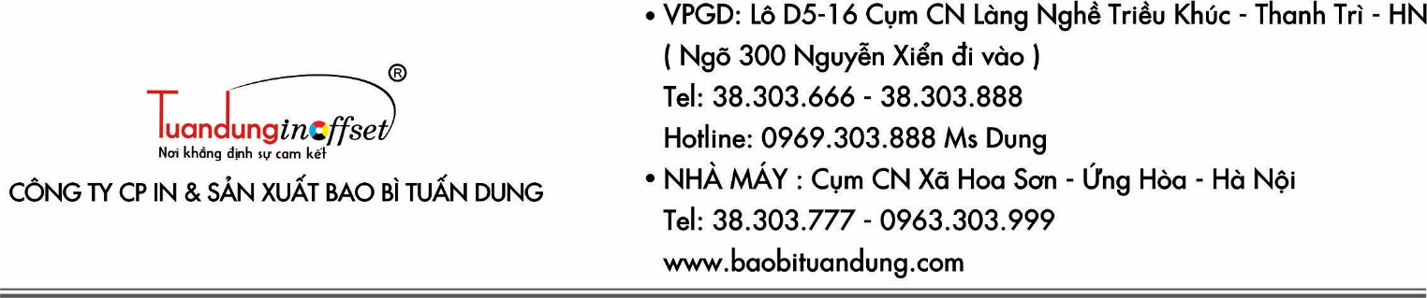

**BẢNG BÁO GIÁ**

|  |  |  |
| --- | --- | --- |
| *Kính gửi* | *:* | ***CTY TNHH IN & SẢN XUẤT BAO BÌ NGHỆ AN*** |
| *Đại diện* | *:* | *Mr Dũng* |
| *Tel* | *:* | *0912188628* |
| *Địa chỉ* | *:* | Thành phố Vinh - Nghệ An |
| *Email* | *:* | ZALO |

*Cty CP in & SX bao bì Tuấn Dung xin gửi báo giá theo yêu cầu của quý khách. Chúc quý khách*

*Mạnh khỏe – Hạnh phúc – An khang thịnh vượng!*

|  |  |  |  |  |  |
| --- | --- | --- | --- | --- | --- |
| **TT** | **NỘI DUNG** | **ĐVT** | **SL** | **Đ.GIÁ** | **T.TIỀN** |
| **1** | * **test tui giay** * ***Chất liệu giấy bồi*** *:* * ***Kích thước****: 11 x 11 x 11* * ***Mẫu Thiết kế do****: File cũ có chỉnh sửa* * ***Công nghệ in****: In offset* * ***+ Cán nilon: Cán bóng 1 mặt + ép nhũ theo maket+ in lưới UV theo maket*** | *Hộp* | *10000* | *115,563đ* | *1,155,632,000đ* |
|  | **TỔNG CỘNG CHƯA VAT 10% : 1,155,632,000đ** | | | |  |

***Quý khách hàng lưu ý:***

1. *giao hàng tại: Tại Nhà máy*
2. *Đơn giá chưa bao gồm 10% VAT.*
3. *Thời gian thực hiện sản xuất là 15 - 20 ngày làm việc kể từ khi quý khách duyệt mẫu hoặc maket*
4. *Báo giá có hiệu lực trong vòng 30 ngày.*
5. *Phươngthứcthanhtoán:*

*+ Quý khách đặt trước 50% giá trị đơn hàng.(Trước khi tiến hành sản xuất ).*

*+ Quý khách thanh toán nốt số tiền còn lại trước khi chuyển hàng.*

***Người lập báo giá.***

***Nghiêm Thanh Tuấn***

***0963.303.999***